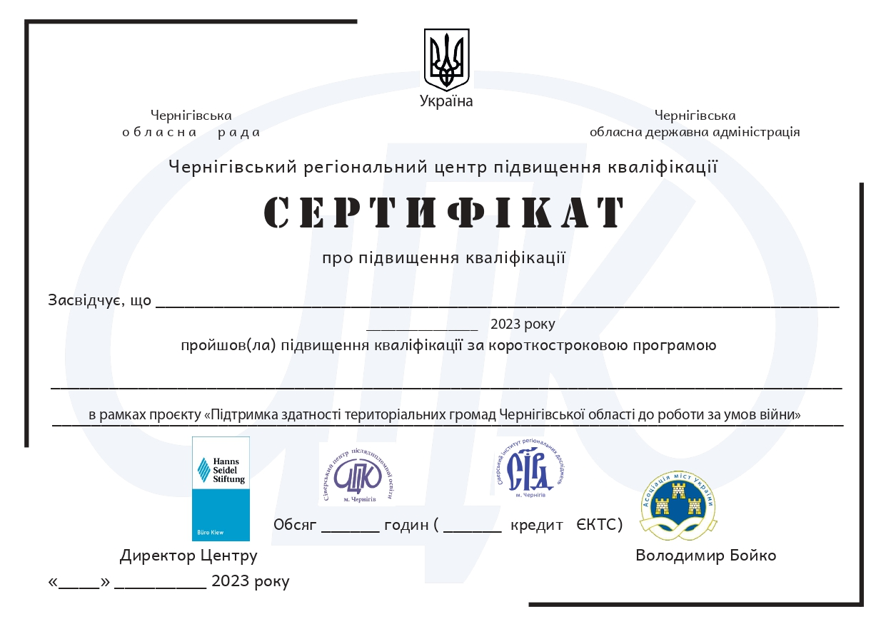

«піп»

Реєстраційний номер «номер»

